Linux Befehle  
Befehle geeignet für Debian-basierte Distributionen (Wie Ubuntu oder Mint)

* Ls
  + 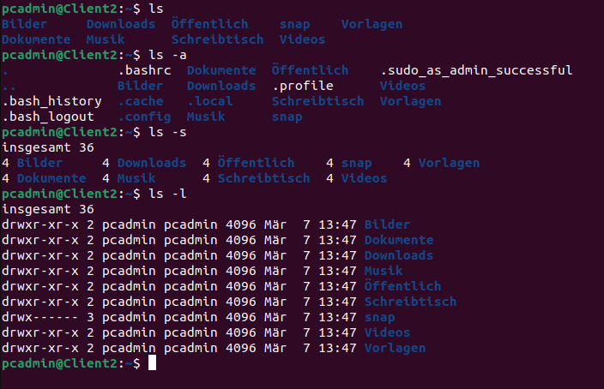Dateien in einen Ordner anzeigen.  
    Es gibt viele Parameter, die verschiedene Daten anzeigen.  
      
      
      
      
      
      
      
      
      
      
    Man kann alle Parameter mit **ls –help** nachschauen.
* Cd
  + Steht für „current directory (derzeitige Ordner)“. Funktioniert gleich wie Windows
* Mkdir
  + Ordner erstellen
  + Beispiel: mkdir Ordner mkdir /home/ich/ordner
* Rmdir
  + Ordner entfernen
  + Beispiel: rmdir Ordner
* Touch
  + Eine Datei erstellen
  + Beispiel: touch EinfacheDatei touch TextDatei.txt
* Rm
  + Datei/Ordner entfernen
  + Beispiel: rm -rf Ordner rm TextDatei.txt
* Cat
  + Den Inhalt einer Datei in ein Terminalemulator outputten.
  + 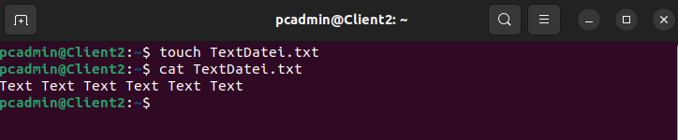Beispiel: cat TextDatei.exe
* Cp
  + Datei/Ordner kopieren or mit unter einem anderen Namen speichern
  + 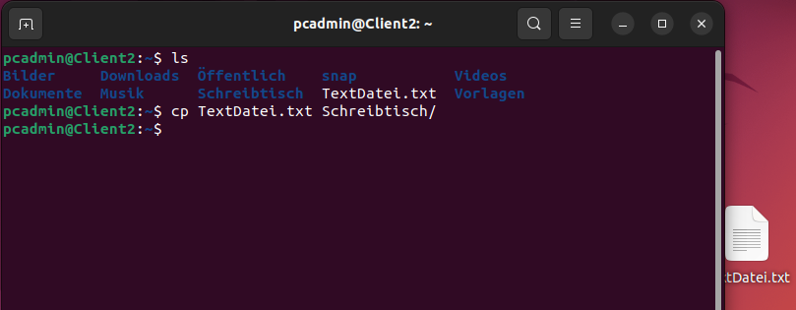Beispiel: cp -R /home/nutzer /mnt/festplatte/backup/nutzer  
    cp TextDatei.txt TextDatei2.txt cp TextDatei.txt TextDatei2.txt /home/nutzer/textdateie/
* Mv
  + Datei/Ordner auf einen anderen Ordner verschieben
  + 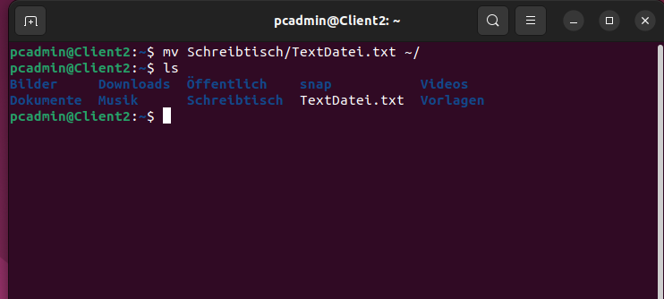Beispiel: mv cp Schreibtisch/TextDatei.
* Ls
  + Symlink (Verknüpfungen) erstellen.
  + Beispiel: ln -s TextDatei.txt Schreibtisch/TextDatei
* Man
  + Outputtet Dokumentationen eines Befehls
  + Beispiel: man sudo
* Grep
  + Text in ein Output finden
  + 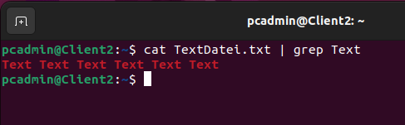Beispiel: cat TextDatei.txt | grep Text
* Du
  + Schauen, wie viel Speicherplatz die Dateien in ein Ordner verschwenden.
  + 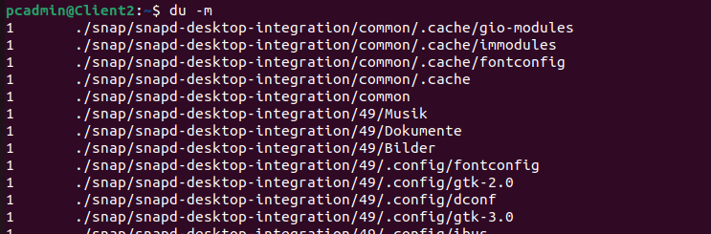Beispiel: du -m | less
* Apt
  + Packet-Manager für Debiansysteme with Debian, Ubuntu oder Mint
  + Beispiel: sudo apt update && sudo apt install neofetch
* Nano/Vim
  + Textbearbeitungsprogramme
  + Beispiel: nano TextDatei.txt
* Chmod
  + Berechtigungen ändern
  + 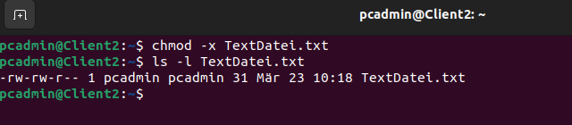Beispiel: chmod -x TextDatei.txt
* Chown
  + Besitzer eines Ordners or einer Datei verändern
  + Beispiel: sudo chown [nutzer]:[gruppe] [dateiname]
* Useradd
  + Benutzer hinzufügen
  + Beispiel: useradd -m -G [optionale Gruppe]
* Usermod
  + Benutzer verändern
  + Beispiel: usermod benutzer -a -G sudo
* Userdel
  + Benutzer löschen
  + Beispiel: userdel benutzer
* Passwd
  + Passwort für einen neuen oder vorhandenen Benutzer festlegen.
  + Beispiel: passwd benutzer